Equipo 7. Monserrat Ledezma Torres

Vamos a explorar un poco el sistema operativo Ubuntu vamos a ver que sucede.

1. Se coloca el comando **df** y obtenemos el siguiente resultado este indica la cantidad **de** espacio libre y espacio utilizado por nuestro sistema **de** archivos.

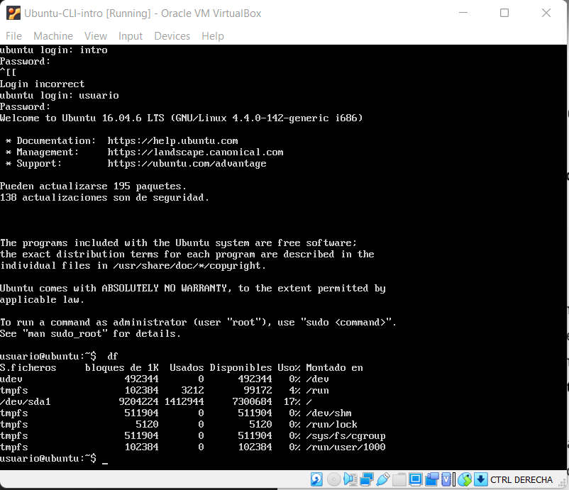

1. Al colocar el comando **top**, me muestra la siguiente información:

Permite ver las tareas del sistema que se ejecutan en tiempo real. Proporciona un buen resumen **de** tu sistema **para** verificar rápidamente si algo se destaca que pueda estar causando problemas con tu sitio web o servidor.